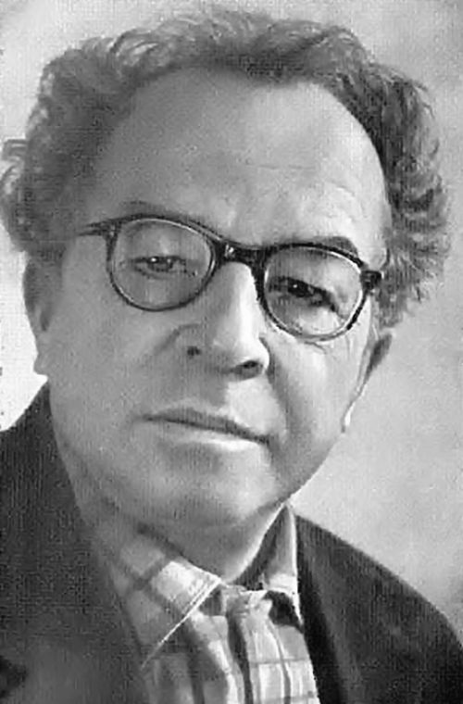
А вы читали своим детям рассказы и сказки Евгения Пермяка?

Как стать настоящим мастером своего дела? Какова цена человеческого труда? Как стать самостоятельным? На эти и другие вопросы учится отвечать малыш, если читает литературные сказки Е. Пермяка вместе со своими родителями.

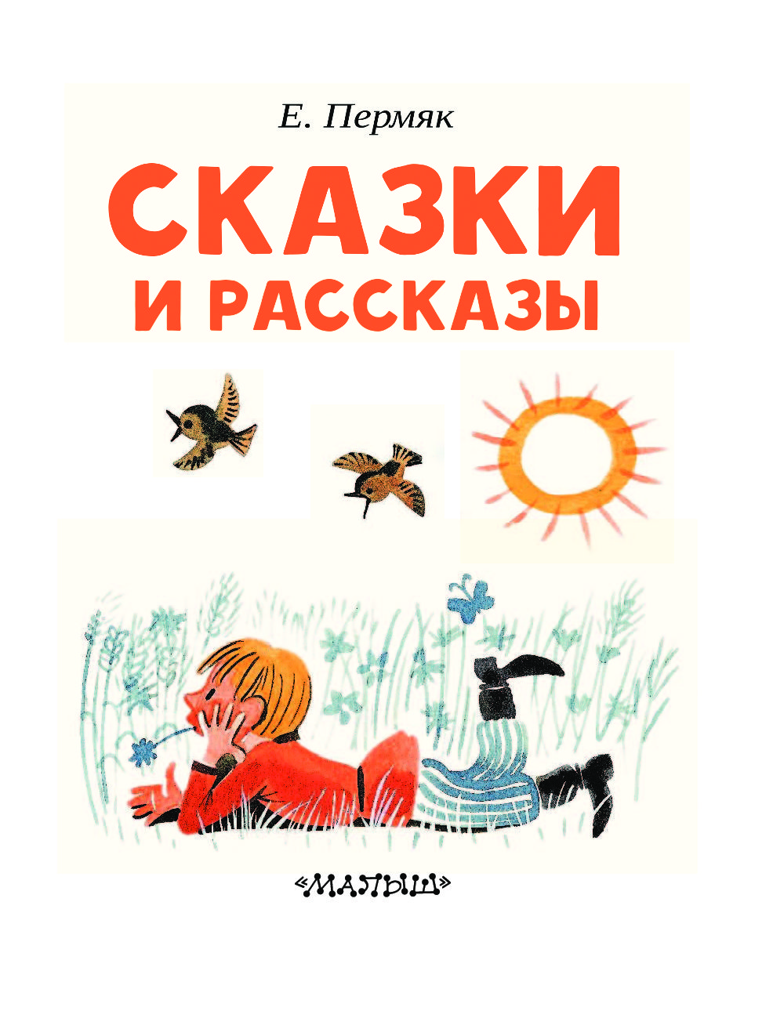
Сказки Пермяка вошли в золотой фонд детской литературы. Они по праву считаются современной классикой сказочного повествования, донося до детей понятия честности, ответственности, трудолюбия и веры в себя. Самые известные сказки: «Чужая калитка», «Хитрый коврик», «Как Миша хотел маму перехитрить», «Пичугин мост», «Волшебные краски» и многие другие.
С этими книгами необходимо знакомить детей с раннего возраста. Сначала читая им сказки и короткие истории, а в более старшем возрасте - рассказы и другие произведения писателя. Уважение к окружающим и любовь к труду — вот главные составляющие компоненты всех книг Евгения Андреевича Пермяка.

